Best of Kids: Ausbildungsoffensive startet.
Einheimische Wirtschaft und Vereine setzen Ausrufezeichen!

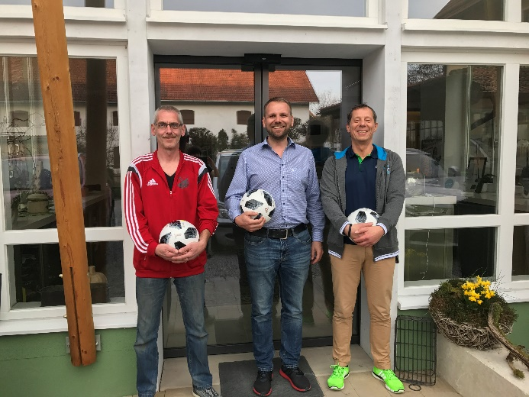
Mainburg: Best-of-Kids so heißt die neue Ausbildungsoffensive für die Hallertau. Diese Initiative richtet sich an Jugendliche zwischen 14-18 Jahre.
Das Format richtet sich an alle jungen Menschen zwischen 14-18 Jahre, die ihre berufliche Karriere vor Ort starten wollen, oder sich bereits in einer Ausbildung befinden.
Die einheimische Wirtschaft und alle teilnehmenden Vereine, Behörden und Institiutionen in der Hallertau unterstützen jungen Menschen, die einen ganzheitlichen Weg einschlagen wollen. Dafür gibt es unter anderem eine Regionle Bonus Card, mit der jeder ausgewählte junge Menschen im Zuge seiner dualen Ausbildung zahlenreiche regionale und überregionale Vorteile genießen kann. Bewerben dafür kann sich jeder Jugendliche unter: www.Best-of-Kids-bayern.de.
Einheimische Wirtschaft setzt erstes Zeichen: Thomas Ehrmaier, Ludwig Zettl von Sport Zettl und Herbert Pürzer von der Oil-Tankstelle haben sich vor kurzen getroffen. Vom 22.-25.05.2018 kommt auf dem Fussballgelände des TSV Volkenschwand die Audi-Schanzer-Fussballschule. Im Zuge eines Preisauschreibens werden 3 Fußbälle verlost. Teilnehmen können Kids aus den Jahrgängen 2005 – 2012. Anmelden kann man sich für das Fussball-Camp unter: https://www.audi-schanzer-fussballschule.de/vereine-camps/anmeldung/formular/camp/555/.

